Тематическая контрольная работа «в формате ФГОС»

Уровни заданий: Б – базовый; П – повышенный; В – высокий; К – комплексный. На выполнение работы отводится 45 мин.
ВАРИАНТ 1
Проверяемые УУД |  | Предмет: Биология. Класс: 5-й  Тема 3. Бактерии. Грибы | Уровневые дескрипторы
1. Предметные |  | Задания | Ответы | Оптимальный уровень (5 б) | Достаточный уровень (4 б) | Критический уровень (3 б)
1. Задания, выявляющие обязательный уровень владения предметными знаниями темы |  | - (Б) В отличие от растительной клетки, в бактериальной отсутствует:  - цитоплазма  - клеточная стенка  - оформленное ядро  - наружная мембрана | 3 | Выбран правильный ответ
 |  | 2. (П) Выявите признаки, на основе которых грибы объединяют в отдельное царство:  - образование органических веществ на свету  - питание готовыми органическими веществами  - неограниченный рост в течение жизни  - активное передвижение  - прикрепленный образ жизни  - размножение семенами | 235 | Выбраны все правильные ответы | Допущена 1 ошибка | Допущены 2 ошибки
 |  | 3. (К) Рассмотрите рисунок. Сделайте пояснения к нему. Дайте название рисунку.  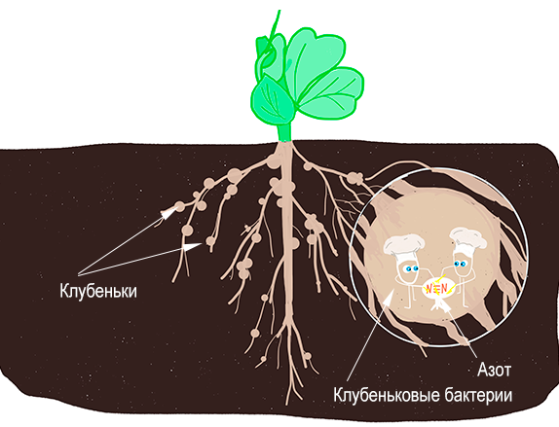 | Симбиоз бактерий и растений – взаимопомощь клубеньковых бактерий и бобовых (показана фасоль) | Сделаны грамотные пояснения к рисунку, название отражает суть показанного взаимодействия | Недостаточно сформулированы пояснения, отсутствует название | Дано только название, пояснений нет ИЛИ рисунок не узнан, комментарии неверные
 |  | 4. (П) В приведенном перечне представителей царства Грибы выделите организмы, используемые человеком в пищу и в медицине при производстве лекарств. Представители грибов: 1) трутовик; 2) дрожжи; 3) лисички; 4) мукор; 5) ложный опенок; 6) пеницилл | 236  Дрожжи используются в хлебопечении, лисички – съедобные грибы, из пеницилла делают лекарство | Организмы выбраны правильно. Верно названо значение грибов | Допущена 1 ошибка в группе и упущено одно значение | Допущены 2 ошибки в группе, названо 1 значение грибов
Метапредметные результаты | 2. Задания, выявляющее уровень сформированности познавательных универсальных учебных действий (УУД) на предметном материале данной темы | 5. (П) В лабораторном исследовании влияние температуры на размножение бактерий. Было выяснено, что при повышении температуры бактерии начинают активно размножаться, затем скорость размножения становится относительно постоянной, а потом падает. После эксперимента были получены следующие данные: при t°=5°С число бактерий равно 30, при t°=48°С – 140, при t°=70°С – 280, при t°=80°С – 279, при t°=100°С – 65. Задание: отразите числовые данные в виде графика. Покажите стрелками места на графике, соответствующие изменениям скорости размножения бактерий: возрастает, постоянная, снижается. | 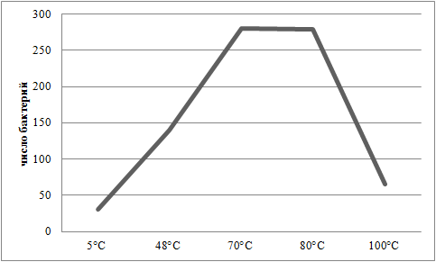 | Корректно выбраны названия осей графика. Правильно подписаны глаголы | Корректно выбраны названия осей графика. Вторая часть задания не сделана | Задание выполнено неверно
Метапредметные результаты | 3. Задание, выявляющее уровень коммуникативных УУД на предметном материале данной темы | 6. (К) К вам в руки попало 2 письма, в которых от старости стерлись некоторые слова.  Задание: реставрируйте текст, вставив в письма пропущенные слова. Как могло бы выглядеть письмо от подберезовика? Напишите и сделайте схематичный рисунок. | Письмо 1: мукор, продуктах, плесневых.  Письмо 2: трутовик, деревьях, паразитических.  Подберезовик – в симбиозе с березой | Текст полностью реставрирован. Сочинение и рисунок описывают подберезовик | Текст реставрирован с 1–2 ошибками. Сочинение и рисунок описывают подберезовик | Реставрирован только один текст. Сочинение отсутствует. Рисунок соответствует подберезовику
  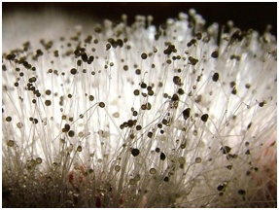
  Письмо 1
  Я – гриб ______. Вы меня можете встретить на ________ и в хранилищах. Я представитель группы ________ грибов.
  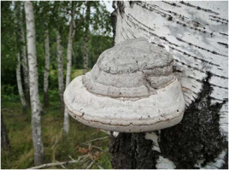
  Письмо 2
  Посмотрите, я – гриб ______. Я люблю поселяться на ________. По образу жизни я представитель группы ________ грибов.
Метапредметные результаты | 4. Задание, выявляющее способность решать компетентностные задачи /уровень регулятивных УУД на предметном материале данной темы |   7. (В) Рассмотрите рисунки с изображением парного молока и упаковки стерилизованного. Парным называется свеженадоенное молоко, а стерилизованное получают путем мгновенного нагревания до t=+120–145°С. Внимательно изучите надпись на упаковке и попробуйте объяснить, чем обусловлен указанный на ней срок хранения данного продукта. Сравните стерилизованное молоко с парным: какое испортится быстрее? Почему?   | Срок хранения пастеризованного молока объясняется тем, что при нагревании до указанной t° погибают бактерии, а споры сохраняются. При хранении в холодильнике они «просыпаются», начинается брожение, и молоко скисает. Парное молоко скиснет без кипячения очень быстро – в нем все бактерии живы | Задание выполнено полностью: правильно дано объяснение срокам хранения, указано отличие от парного молока | Задание выполнено частично: при объяснении сроков хранения молока не указаны споры – только живые бактерии, отмечено отличие от парного молока | Задание выполнено частично: объяснение срокам хранения не дано, указано только отличие от парного молока
 |  | 8. (П) Дополнительное задание  Найдите 3 ошибки в приведенном тексте и исправьте их.  1. Грибы выделяют в отдельное царство организмов.  2. Тело гриба состоит из мицелия.  3. Грибная клетка имеет клеточную стенку, в состав которой входит целлюлоза.  4. В клетках грибов энергия образуется в митохондриях.  5. Запасным питательным веществом у грибов является гликоген.  6. По способу питания грибы – автотрофы.  7. Грибы неподвижны, рост их ограничен. | 3 – хитин  6 – гетеротрофы  7 – рост неограничен (растут постоянно) | Выбраны все правильные ответы и исправлены | Допущена 1 ошибка | Допущены 2 ошибки ИЛИ найдены все ответы, но без пояснений

Тематическая контрольная работа «в формате ФГОС»
Уровни заданий: Б – базовый; П – повышенный; В – высокий; К – комплексный. На выполнение работы отводится 45 мин.
ВАРИАНТ 2
Проверяемые УУД |  | Предмет: Биология. Класс: 5-й  Тема 3. Бактерии. Грибы | Уровневые дескрипторы
1. Предметные |  | Задания | Ответы | Оптимальный уровень  (5 б) | Достаточный уровень (4 б) | Критический уровень (3 б)
1. Задания, выявляющие обязательный уровень владения предметными знаниями темы |  | 1(Б) – 1б. Установите процесс жизнедеятельности, присущий только представителям царства Бактерии: 1) питаются готовыми органическими веществами; 2) выделяют в процессе дыхания углекислый газ; 3) клетки растут и делятся; 4) спорообразование – процесс переживания неблагоприятных условий | 4 | Выбран правильный ответ |  | Задание выполнено неверно
 |  | 2(П) – 3б. К грибам, которые человек использует в качестве продуктов питания, относят: 1) трюфель; 2) трутовик; 3) дрожжи; 4) сыроежку; 5) мухомор; 6) мукор | 134 | Правильно названы съедобные грибы | Допущена 1 ошибка | Допущены 2 ошибки
 |  | 3(К) - 3б. Рассмотрите рисунок. Сделайте пояснения к нему. Дайте название рисунку.  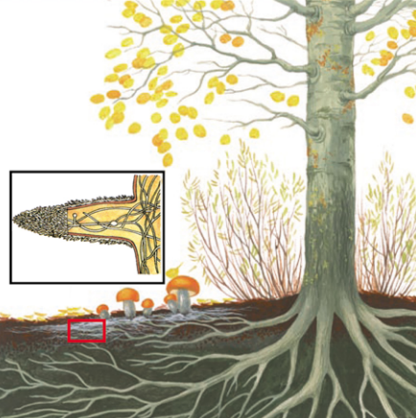 | Симбиоз грибов и растений – микориза – взаимопомощь грибницы и корней деревьев | Сделаны грамотные пояснения к рисунку, название отражает суть показанного взаимодействия | Недостаточно сформулированы пояснения, отсутствует название | Дано только название, пояснений нет ИЛИ рисунок не узнан, комментарии неверные
 |  | 4(П) – 4б. В приведенном перечне представителей царства Грибы выделите организмы, приносящие вред, и укажите, кому и какой вред приносят эти грибы. Представители грибов: 1) трутовик; 2) дрожжи; 3) лисички; 4) мукор; 5) ложный опенок; 6) шампиньон | Правильный ответ: 145  Трутовики портят древесину, мукор – пищевые продукты, ложный опенок несъедобен | Организмы выбраны правильно. Верно названо значение грибов | Допущена 1 ошибка в группе и упущено одно значение | Допущены 2 ошибки в группе, названо 1 значение грибов
Метапредметные результаты | 2. Задания, выявляющее уровень сформированности познавательных универсальных учебных действий (УУД) на предметном материале данной темы | 5(П) – 2б. В лабораторном исследовании влияние температуры на размножение бактерий. Было выяснено, что при повышении температуры бактерии начинают активно размножаться, затем скорость размножения становится относительно постоянной, а потом падает. После эксперимента были получены следующие данные: при t°=5°С число бактерий равно 30, при t°=48°С – 140, при t°=70°С – 280, при t°=80°С – 279, при t°=100°С – 65. Задание: отразите числовые данные в виде таблицы. Отметьте рядом с числом бактерий изменения скорости их размножения: возрастает, постоянная, снижается. |  | Корректно выбраны названия граф таблицы. Правильно подписаны глаголы | Корректно выбраны названия граф таблицы. Вторая часть задания не сделана | Задание выполнено неверно
  t°С | число бактерий
  5°С | 30
  48°С | 140
  70°С | 280
  80°С | 279
  100°С | 65
Метапредметные результаты | 3. Задание, выявляющее уровень коммуникативных УУД на предметном материале данной темы | 6(К) – 5б. К вам в руки попало 2 письма, в которых от старости стерлись некоторые слова.  Задание: реставрируйте текст, вставив в письма пропущенные слова. Как могло бы выглядеть письмо от подосиновика? Напишите и сделайте схематичный рисунок. | Письмо 1: пеницилл, плесневых, лекарство (антибиотик).  Письмо 2: дрожжи, почкование, хлебопечении.  Подосиновик – в симбиозе с осиной | Текст полностью реставрирован. Сочинение и рисунок описывают подосиновик | Текст реставрирован с 1–2 ошибками. Сочинение и рисунок описывают подосиновик | Реставрирован только один текст. Сочинение отсутствует. Рисунок соответствует подосиновику
  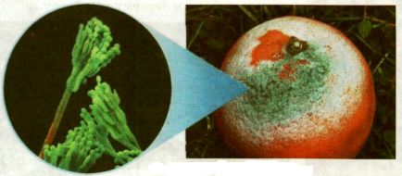
  Письмо 1
  Я – гриб ______. Я представитель группы ________ грибов. Благодаря мне спасли большое число людей, так как из меня в медицине готовят __________.
  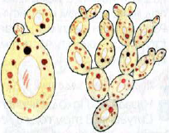
  Письмо 2
  Посмотрите, мы – ________. Мы очень любим тепло и сахар. Наши клетки все время делятся, это называется _________. Мы помогаем людям в ________.
Метапредметные результаты | 4. Задание, выявляющее способность решать компетентностные задачи /уровень регулятивных УУД на предметном материале данной темы |   7(В) – 5б. Рассмотрите рисунки с изображением парного молока и упаковки пастеризованного. Парным называется свеженадоенное молоко, а пастеризованное получают путем многократного нагревания до t=+68–72°С. Внимательно изучите надпись на упаковке и попробуйте объяснить, чем обусловлен указанный на ней срок хранения данного продукта. Сравните пастеризованное молоко с парным: какое испортится быстрее? Почему?   | Срок хранения пастеризованного молока объясняется тем, что при нагревании до указанной t° погибают бактерии, а споры сохраняются. При хранении в холодильнике они «просыпаются», начинается брожение, и молоко скисает. Парное молоко скиснет без кипячения очень быстро – в нем все бактерии живы. | Задание выполнено полностью: правильно дано объяснение срокам хранения, указано отличие от парного молока | Задание выполнено частично: при объяснении сроков хранения молока не указаны споры – только живые бактерии, отмечено отличие от парного молока | Задание выполнено частично: объяснение срокам хранения не дано, указано только отличие от парного молока
 |  | 8(П) – 3б. Дополнительное задание  Найдите 3 ошибки в приведенном тексте и исправьте их.  1. Грибы выделяют в отдельное царство организмов.  2. Тело гриба состоит из мицелия.  3. Грибная клетка имеет клеточную стенку, в состав которой входит целлюлоза.  4. В клетках грибов энергия образуется в митохондриях.  5. Запасным питательным веществом у грибов является гликоген.  6. По способу питания грибы – автотрофы.  7. Грибы неподвижны, рост их ограничен. | 3 – хитин  6 – гетеротрофы  7 – рост неограничен (растут постоянно) | Выбраны все правильные ответы и исправлены | Допущена 1 ошибка | Допущены 2 ошибки ИЛИ найдены все ответы, но без пояснений

